PERAN ORANG TUA TERHADAP ANAK
DALAM MENINGKATKAN PENGAJARAN
PENDIDIKAN AGAMA KRISTEN
DALAM KELUARGA DI SD RARU
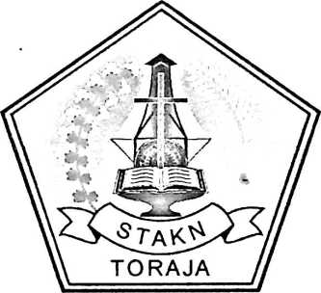

Skripsi
Diajukan Kepada Sekolah Tinggi Agama Kristen Negeri (STAKNJToraja
Untuk Memenuhi Sebahagian Persyaratan Guna Memperoleh Gelar
Sarjana Pendidikan Agama Kristen
ESTHER DOMING
NIRM : 20062392

SEKOLAH TINGGI AGAMA KRISTEN NEGERI (STAKN)TORAJA
2009

Judul Skripsi : | Peran Orangtua Terhadap Anak Dalam Meningkatkan  Pengajaran Agama Kristen Bagi Keluarga di SD Inpres Raru
Disiapkan oleh  Nama | Esther Doming
NIRM | : 20062392
Jurusan | Pendidikan Agama Kristen

Setelah diperiksa dan diteliti ulang,
ternyata telah memenuhi persyaratan untuk
dipertahankan di dewan penguji.
Rantepao, 01 September 2009
Dosen Pembimbing I
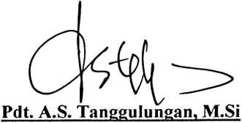
NIP 150 369 172
Dosen Pembimbing II
Petrtis Tiranda, S.Th.
NIP 150 378 047
ii
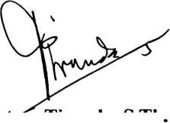

HALAMAN PENGESAHAN
Dosen pembimbing dan Dewan Penguji
Telah menerima skripsi dengan judul:
Peran Orangtua Terhadap Anak Dalam Meningkatkan
Pengajaran Agama Kristen Bagi Keluarga di SD Inpres Raru
Yang telah dipersiapkan dan diserahkan oleh Esther Doming untuk memenuhi
persyataran mendapatkan gelar Sarjana Pendidikan Agama Kristen di Sekolah
Tinggi Agama Kristen Negeri (STAKN) Toraja.
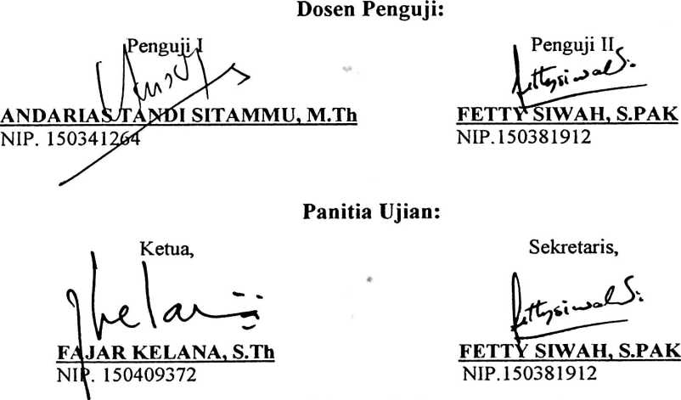
Mengetahui:
Ketua STAKN Toraja,
Drs. THOMAS F. EDISON, M.Si
NIP. 19520208 197903 1 002
iii

